第四部分 电磁感应
专题4.7 电磁感应中的图象信息题（基础篇）
一．选择题
1. （2019广东五校联考模拟）俄罗斯方块游戏风靡全球某人根据游戏中的几个形状制作了一些导线框，导线框制作材料粗细、周长、加工方式都相同。让它们以相同的速度水平向右匀速经过右边单边界磁场（如图甲所示），测得导线框的感应电流如图乙所示，则应该是哪个形状的俄罗斯方块导线框通过磁场（ ）
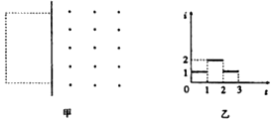
A. 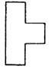 B. 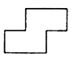 C. 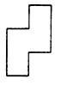 D. 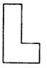

2.（2018江西南昌三模） 如图甲所示，在MN、OP之间存在一匀强磁场，t=0时，一正方形光滑金属线框在水平向右的外力F作用下紧贴MN从静止开始做匀加速运动，外力F随时间变化的图线如图乙所示。已知线框的质量m=1kg，电阻R=2Ω。则（ ）
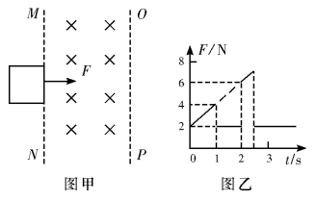
A．磁场宽度为4m B．匀强磁场的磁感应强度为T
C．线框穿过磁场过程中，通过线框的电荷量为2C D．线框穿过磁场过程中，线框产生的热量为1J
3.（2018届江西赣中南五校第一次联考）如图甲所示,abcd 是位于竖直平面内的正方形闭合金属线框,在金属线框的下方有一磁 感应强度为 B 的匀强磁场区域,MN 和 M'N'是匀强磁场区域的水平边界,并与线框的 bc 边 平行,磁场方向与线框平面垂直.现金属线框由距 MN 的某一高度从静止开始下落,图乙是金属线框由开始下落到完全穿过匀强磁场区域的 v-t 图像.已知金属线框的质量为 m,电阻 为 R,当地的重力加速度为 g,图像中坐标轴上所标出的 v1、v2、v3、t1、t2、t3、t4 均为已知量(下落过程中线框 abcd 始终在竖直平面内,且 bc 边始终水平).根据题中所给条件,以下说法正确的是（ ）
A.可以求出金属线框的边长
B.线框穿出磁场时间(t4-t3)等于进入磁场时间(t2-t1)
C.线框穿出磁场与进入磁场过程所受安培力方向相同
D.线框穿出磁场与进入磁场过程产生的焦耳热相等
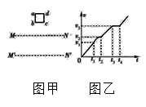
4．（2018湖南十三校联考）如图甲所示，abcd是位于竖直平面内的正方形闭合金属线框，在金属线框的下方有一磁感应强度为B的匀强磁场区域，MN和M′N′是匀强磁场区域的水平边界，边界的宽度为S，并与线框的bc边平行，磁场方向与线框平面垂直．现让金属线框由距MN的某一高度从静止开始下落，图乙是金属线框由开始下落到完全穿过匀强磁场区域的v-t图象(其中OA、BC、DE相互平行)。已知金属线框的边长为L（L＜S）、质量为m，电阻为R，当地的重力加速度为g，图象中坐标轴上所标出的字母v₁、v₂、t₁、t₂、t₃、t₄均为已知量．(下落过程中bc边始终水平)根据题中所给条件，以下说法正确的是：（ ）
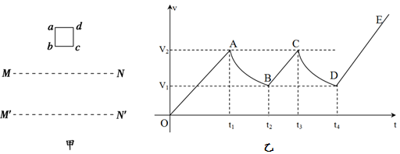
A．t₂是线框全部进入磁场瞬间，t₄是线框全部离开磁场瞬间
B．从bc边进入磁场起一直到ad边离开磁场为止，感应电流所做的功为mgS
C．v₁的大小可能为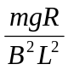
D．线框穿出磁场过程中流经线框横截面的电荷量比线框进入磁场过程中流经框横截面的电荷量多
5.(多选)如图甲，螺线管内有平行于轴线的外加匀强磁场，以图中箭头所示方向为其正方向。螺线管与导线框abcd相连，导线框内有一小金属圆环L，圆环与导线框在同一平面内。当螺线管内的磁感应强度B随时间按图乙所示规律变化时( )
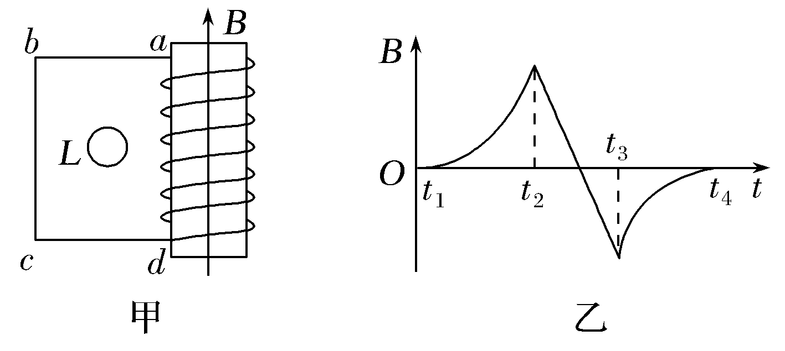
A.在t₁～t₂时间内，L有收缩趋势
B.在t₂～t₃时间内，L有扩张趋势
C.在t₂～t₃时间内，L内有逆时针方向的感应电流
D.在t₃～t₄时间内，L内有顺时针方向的感应电流
6.（2018内蒙古名校联考）如图甲所示，两条足够长的光滑平行金属导轨竖直放置，导轨间距为L=1m，两导轨上端接有电阻，阻值，虚线OO’下方存在垂直于导轨平面向里的匀强磁场，磁场的磁感应强度为，现将质量为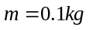、电阻不计的金属杆ab，从OO’上方某处由静止释放，金属杆在下落的过程中与导轨保持良好接触，且始终保持水平，不计导轨的电阻，已知金属板下落0.3m的过程中加速度a与下落距离h的关系如图乙所示，重力加速度g=10m/s²，则（ ）
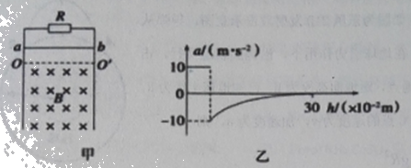
A、金属杆刚进入磁场时的速度为1m /s
B、下落了0.3m时速度为5m/s
C、金属杆下落0.3m的过程中，在电阻R上产生的热量为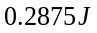
D、金属杆下落0.3m的过程中，通过电阻R的电荷量为0.05C
二．计算题
1.如图甲所示，一水平放置的线圈，匝数n＝100匝，横截面积S＝0.2 m²，电阻r＝1 Ω，线圈处于水平向左的均匀变化的磁场中，磁感应强度B₁随时间t变化关系图象如图乙所示.线圈与足够长的竖直光滑导轨MN、PQ连接，导轨间距l＝20 cm，导体棒ab与导轨始终接触良好，ab棒质量m＝5 g，接入电路的电阻R＝4 Ω，导轨的电阻不计，导轨处在与导轨平面垂直向里的匀强磁场中，磁感应强度B₂＝0.5 T.t＝0时，导体棒由静止释放，g取10 m/s²，求：
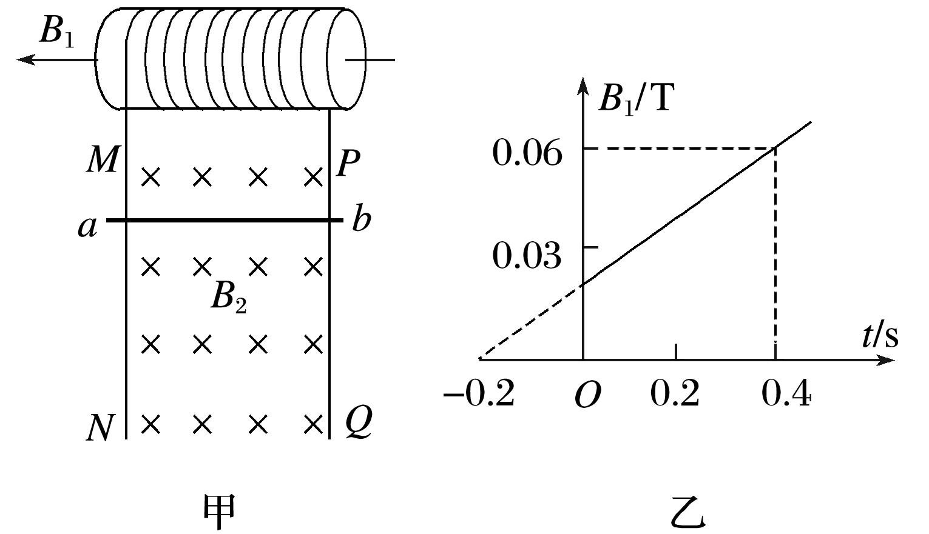
(1)t＝0时，线圈内产生的感应电动势的大小；
(2)t＝0时，导体棒ab两端的电压和导体棒的加速度大小；
(3)导体棒ab到稳定状态时，导体棒所受重力的瞬时功率.
2.光滑平行的金属导轨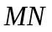和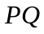，间距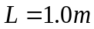，与水平面之间的夹角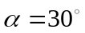，匀强磁场磁感应强度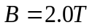，垂直于导轨平面向上，间接有阻值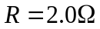的电阻，其它电阻不计，质量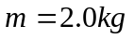的金属杆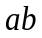垂直导轨放置，如图2所示．用恒力沿导轨平面向上拉金属杆，由静止开始运动， 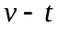图象如图3所示，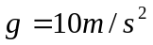，导轨足够长．求：
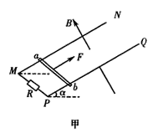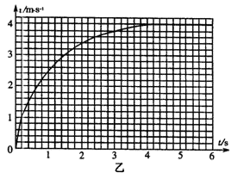
（1）恒力的大小．
（2）金属杆速度为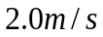时的加速度大小．
（3）根据图象估算在前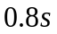内电阻上产生的热量．
3．如图所示，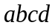是位于竖直平面内的正方形闭合金属线框，金属线框的质量为，电阻为，在金属线框的下方有一匀强磁场区域，和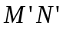是匀强磁场区域的水平边界，并与线框的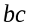边平行，磁场方向与线框平面垂直。现金属线框由距的某一高度从静止开始下落，右图是金属线框由开始下落到完全穿过匀强磁场区域瞬间的速度时间图象，图象中坐标轴上所标出的字母均为已知量。求：
（1）金属框的边长为多少。
（2）磁场的磁感应强度的大小。
（3）金属线框在整个下落过程中所产生的热量为多少。
